大宗物流综合管理平台（BulkHaul）
用户手册
文档编号：BLMS-TRN-001
版 本：V1.0
适用版本：前端 944c115 / 后端 ad0b06e
编制日期：2026-09-02

修订记录
版本 | 日期 | 修订人 | 修订说明
V1.0 | 2026-09-02 |  | 首次发布（截图为 2026-09-02 种子态实测）

目录
1 系统简介与登录 2 平台管理员 3 调度员/场站操作员 4 结算专员 5 安全管理员 6 客户（门户） 7 司机（H5） 8 只读用户 9 常见问题

1 系统简介与登录
1.1 系统简介
大宗物流综合管理平台（BulkHaul）覆盖 合同 → 计划 → 调度 → 在途执行 → 异常 → 结算 → 对账 → 开票 → 收款 → 单证 → 报表 的完整业务闭环，并内置客户门户、司机端（H5）、安全管理、仓储管理与系统管理。
1.2 演示账号（统一密码 123456，登录需图形验证码）
账号 | 角色 | 说明
admin | 平台管理员 | 全量菜单 + 全量操作 + 全量数据
user02 | 调度员 | 运输管理 + 资源管理，数据范围限华北区域
user04 | 结算专员 | 合同/客户/结算/发票/报表/运价表
user05 | 场站操作员 | 调度执行/磅单/仓储
user06 | 安全管理员 | 异常处置/安全/保险理赔
customer01 | 客户 | 客户门户：运输需求、对账确认/异议
user16 | 只读用户 | 全菜单只读，无操作按钮
司机手机号 | 司机 | 司机端 H5（手机号见司机管理列表）
1.3 登录
1. 打开系统地址（浏览器），进入登录页；
2. 输入用户名（或司机手机号）与密码；
3. 输入图形验证码（SVG 渲染，一次性，60 秒有效，点击可刷新）；
4. 点击"登录"，进入工作台（客户账号直达门户，司机账号进入司机端）。
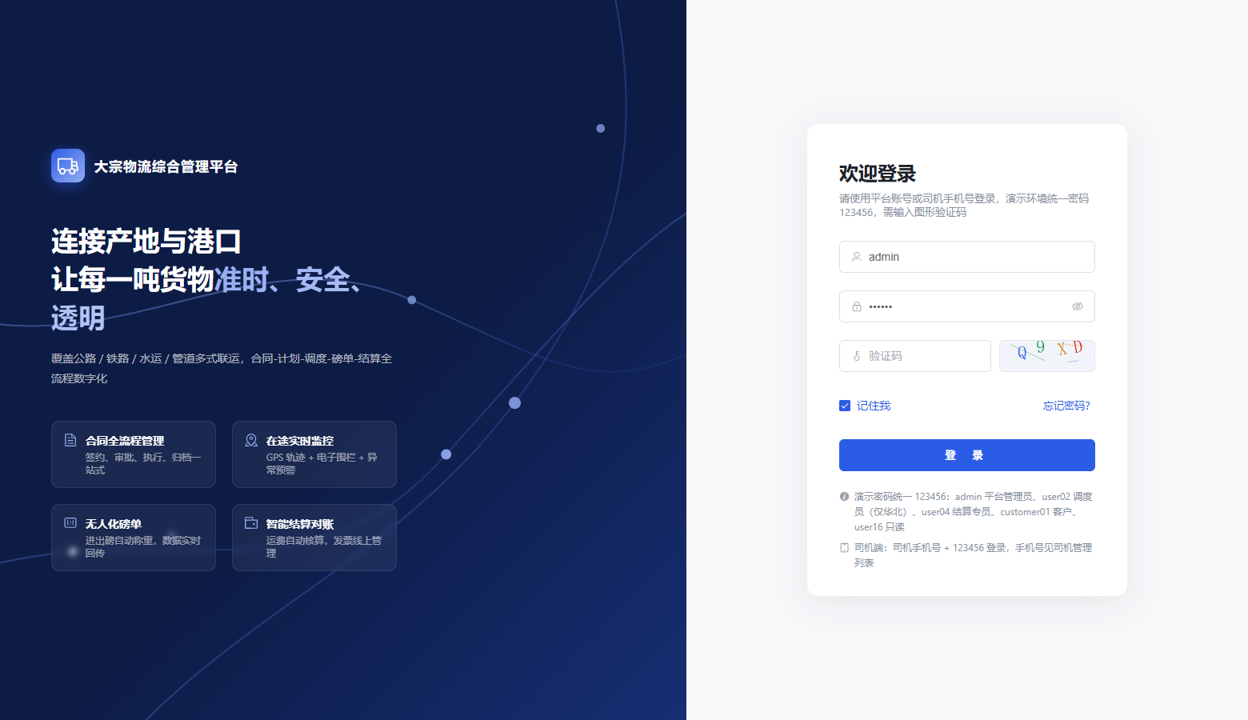
图 1-1 登录页
注意：连续 5 次登录失败将锁定账号 5 分钟（按钮禁用 + 倒计时），刷新后仍生效。
2 平台管理员（admin）
管理员拥有全量菜单与操作权限。本章按业务主链路顺序介绍各模块。
2.1 工作台
登录后默认进入工作台：展示待办事项（按角色定向）与统计卡（今日调度/在途/待办等）。点击待办可跳转对应业务页面。
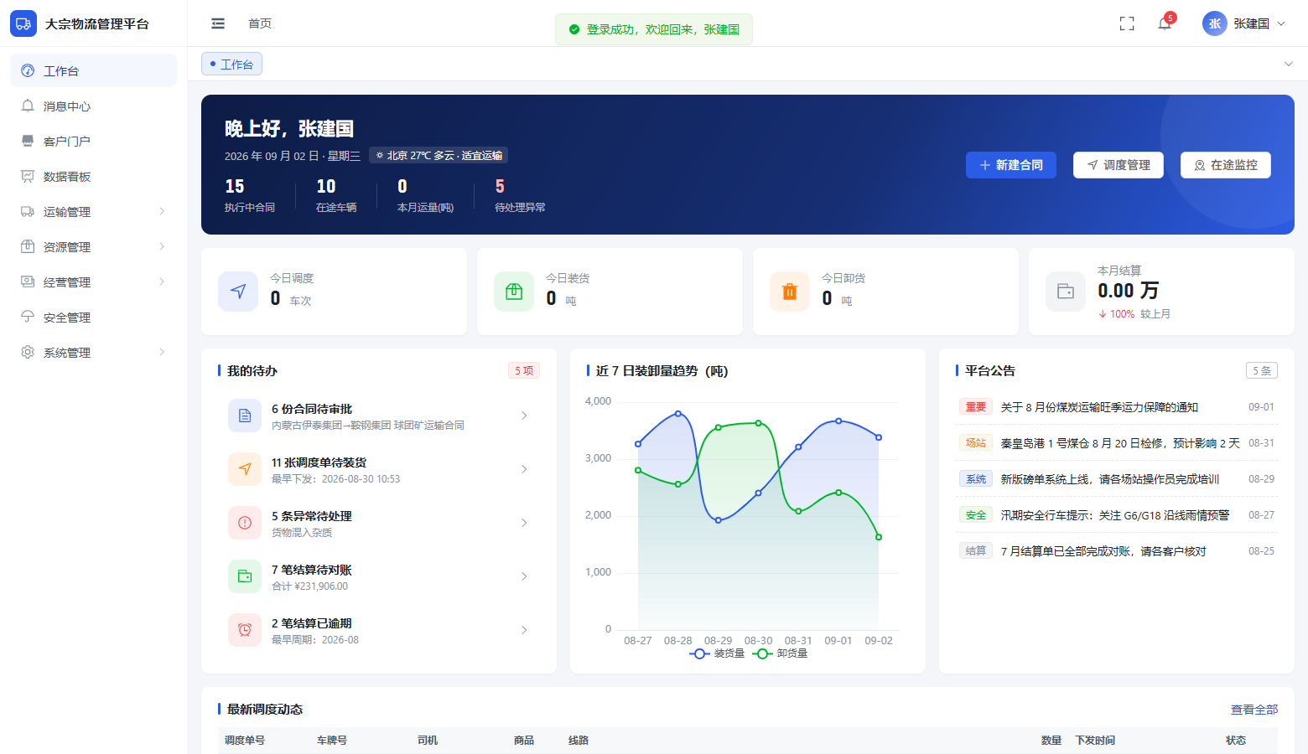
图 2-1 工作台（待办 + 统计卡）
2.2 数据看板
看板展示 KPI 指标（准时交付率等）与图表（运量/收入/异常趋势、地图分布），数据来自后端聚合端点。
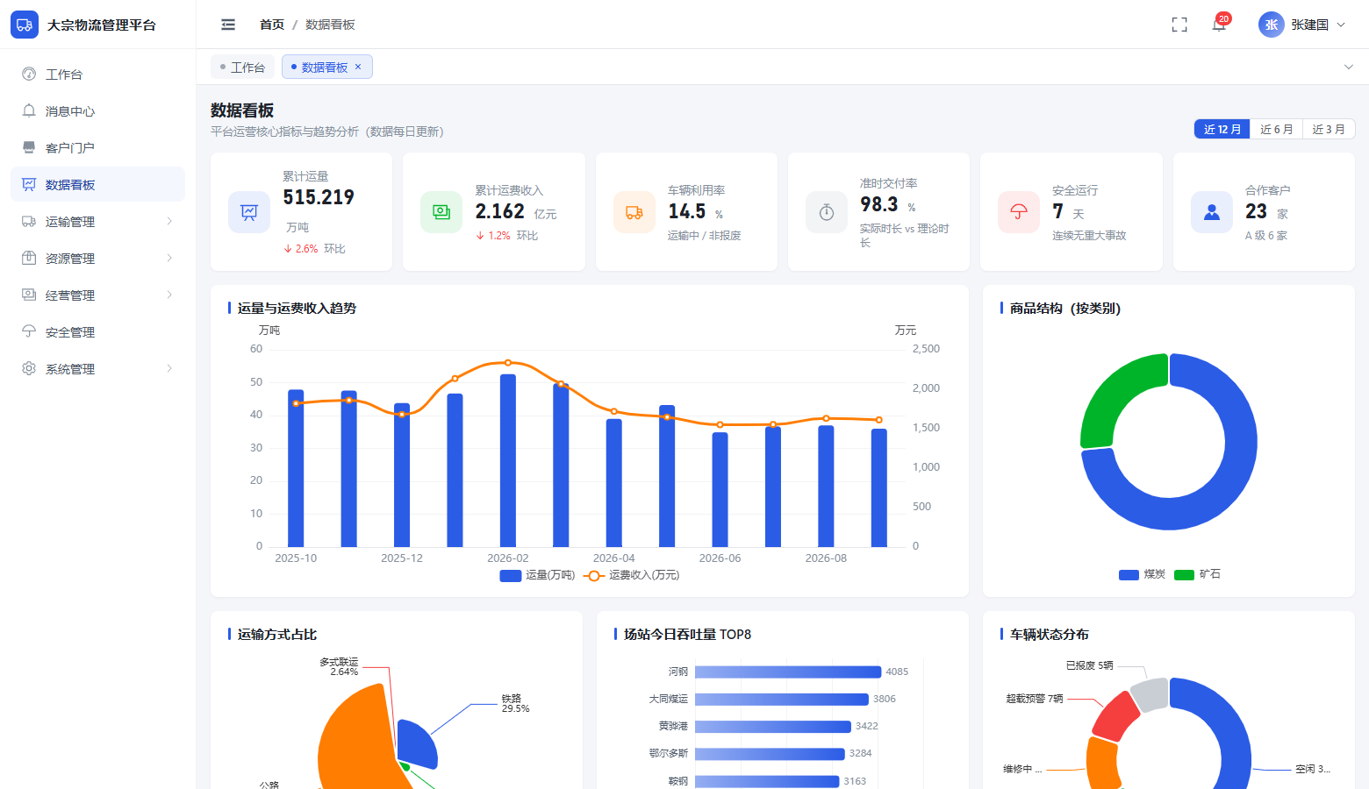
图 2-2 数据看板（KPI + 图表）
2.3 消息中心
1. 顶部铃铛图标显示未读角标；
2. 进入消息中心查看全部消息（按类型：审批/调度/异常/结算/需求/系统）；
3. 点击"全部已读"清零未读；
4. 设置免打扰：按类型屏蔽 + 时段（支持跨零点），屏蔽期间消息不提醒。
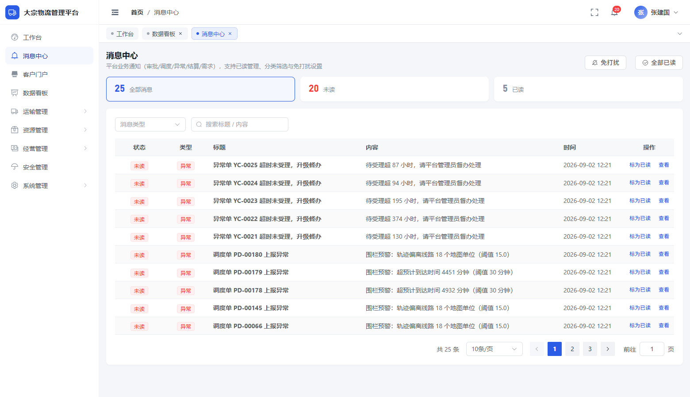
图 2-3 消息中心
2.4 合同管理
1. 合同列表：分页 + 多条件过滤（状态/客户/商品）；
2. 新建合同：选择客户/商品/线路，单价可从运价表查表取价；
3. 合同详情：关联计划/调度/结算 + 审批链操作（提交审批/审批通过/驳回）；
4. 变更审批：改价/延期/终止走变更流程（留痕）；
5. "运输需求"页签：客户门户发起的需求，可转合同草稿或驳回；
6. "运价表"页签：线路运价维护（商品×装/卸场站×方式，调价留痕）。
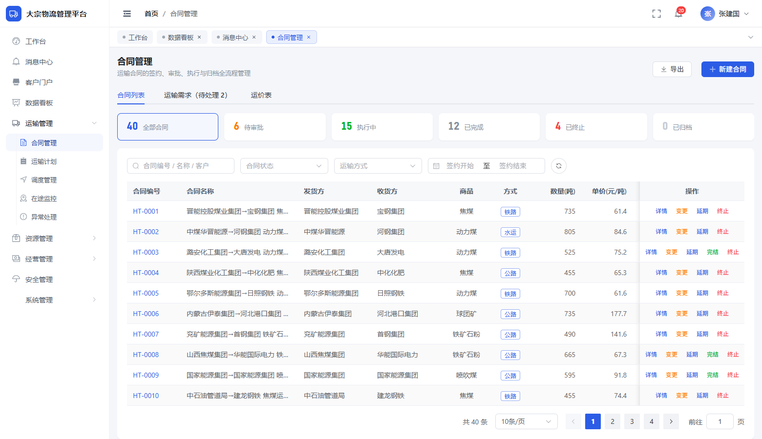
图 2-4 合同列表
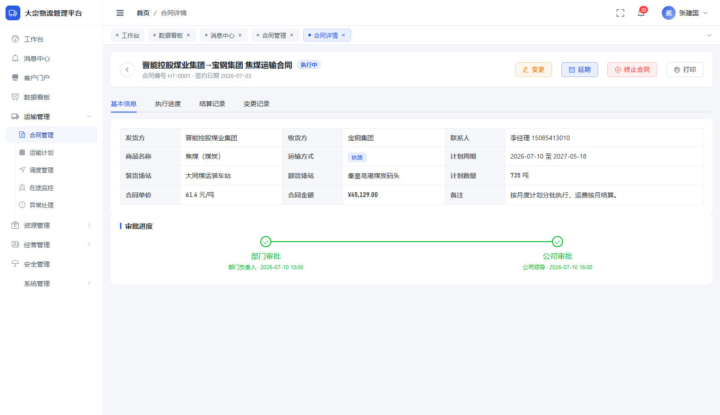
图 2-5 合同详情（审批链 + 关联业务）
2.5 运输计划
1. 计划列表：按合同/状态过滤；
2. 新建计划：按合同批次拆分（数量/车次/线路/计划时间）；
3. 派车：选择车辆与司机（系统自动校验占用/维修/年检/驾照过期），两阶段提交生成调度单；
4. 计划详情：批次进度 + 关联调度单。
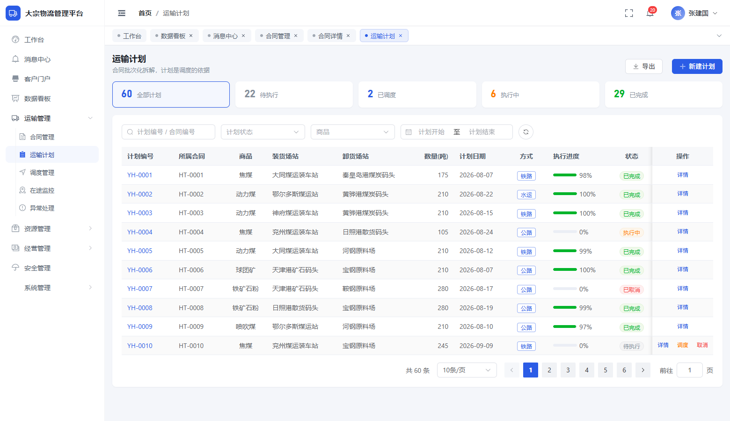
图 2-6 运输计划列表
2.6 调度管理
1. 调度列表：状态过滤（待装货/在途/已到达/已完成）+ 交叉引用列（商品/场站/车辆/司机）；
2. 调度详情：执行操作（确认装货/发车/到达/确认卸货/取消/改派）+ 磅单/异常/轨迹页签；
3. 确认装货：生成进磅磅单 + 仓储 FIFO 出库；
4. 确认卸货：生成出磅磅单 + 仓储入库 + 电子签收。
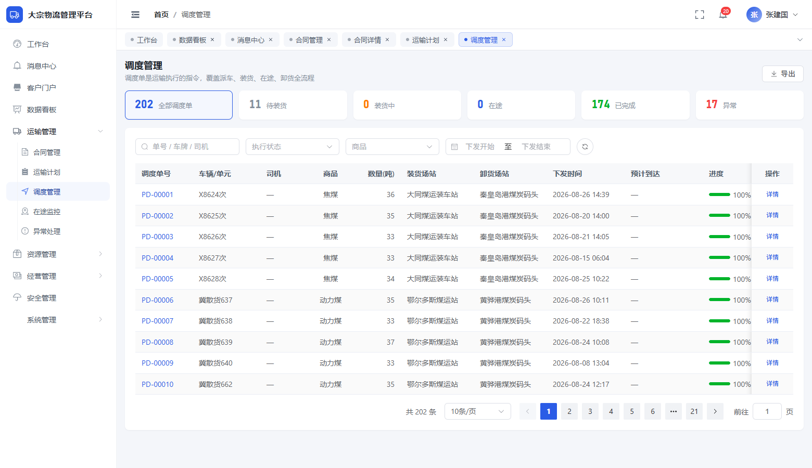
图 2-7 调度列表
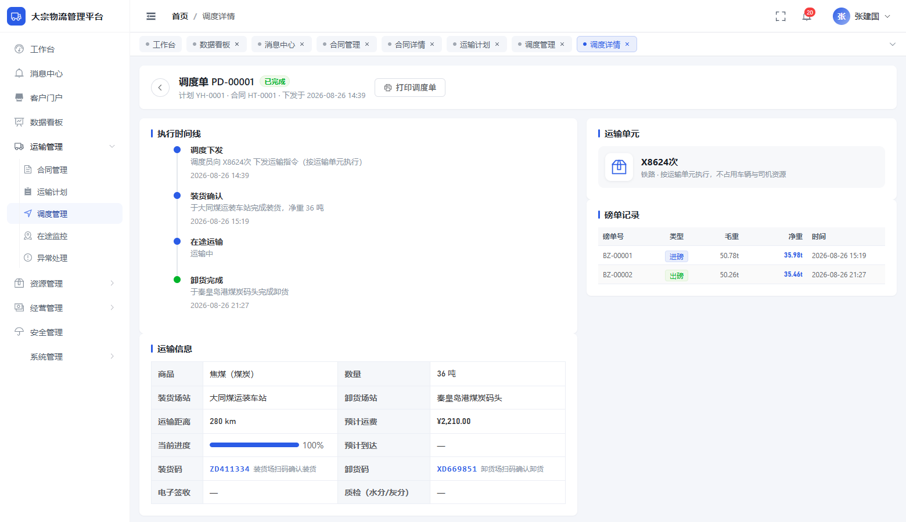
图 2-8 调度详情（执行操作 + 关联页签）
2.7 在途监控
地图展示在途车次 GPS 轨迹、ETA 与延误判定、电子围栏偏离告警；进度由后端定时任务推进（页面只读）。支持围栏配置（半径/告警阈值）。
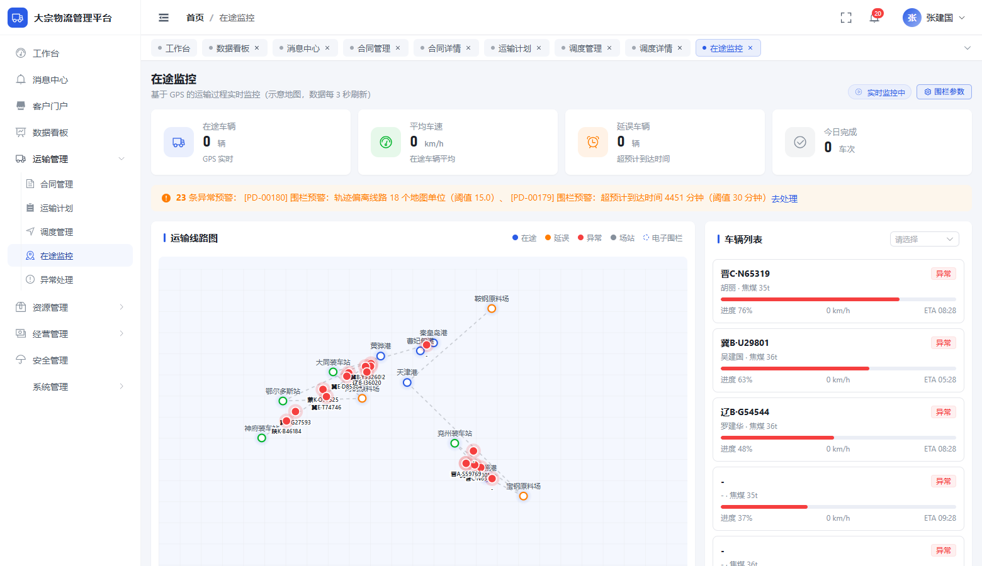
图 2-9 在途监控（地图轨迹 + 围栏）
2.8 异常处理
1. 异常列表：按类型/状态过滤；
2. 上报异常：调度详情或司机端发起（类型/描述）；
3. 处置流：受理（指派处理人）→ 处置（结果/费用）→ 关闭，或恢复原状态；
4. 升级督办：超期未处置可升级（定向通知）。
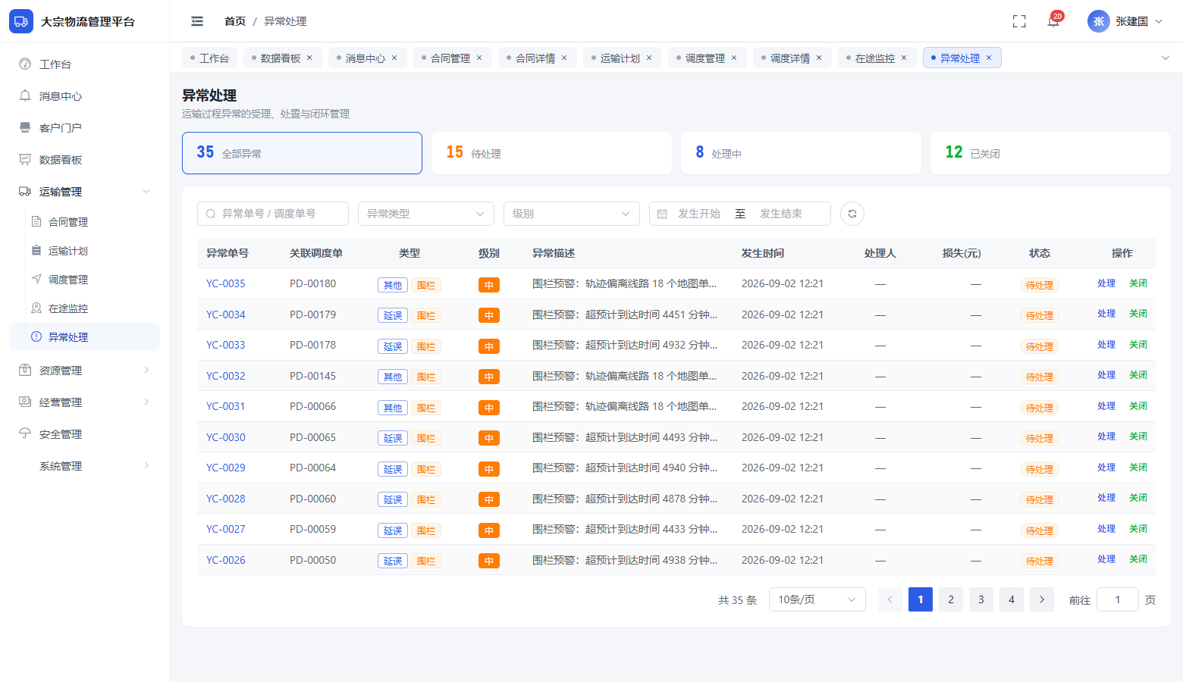
图 2-10 异常处理列表
2.9 资源管理
2.9.1 车辆管理
车辆档案（车牌/类型/皮重/状态）；送修/恢复操作；维修/停用车辆不可派车。
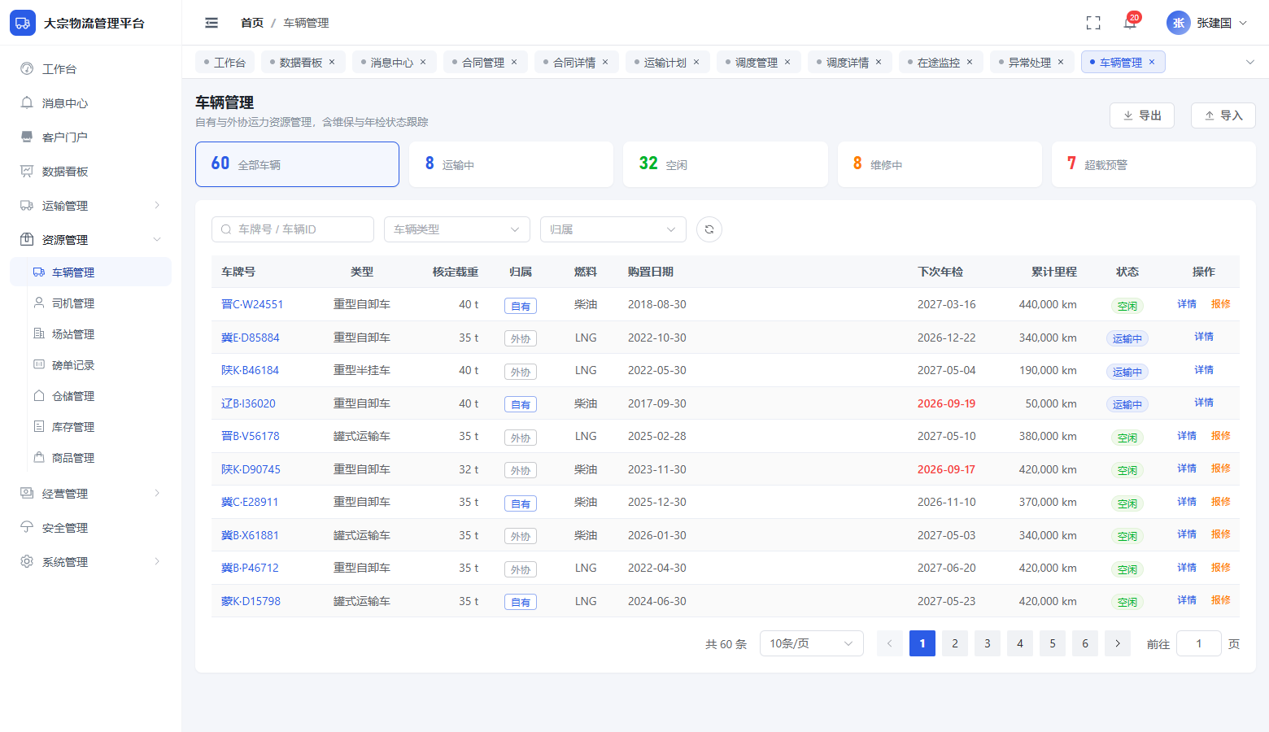
图 2-11 车辆管理
2.9.2 司机管理
司机档案（手机号/驾照/评分）；启停操作；司机端账号与手机号绑定。
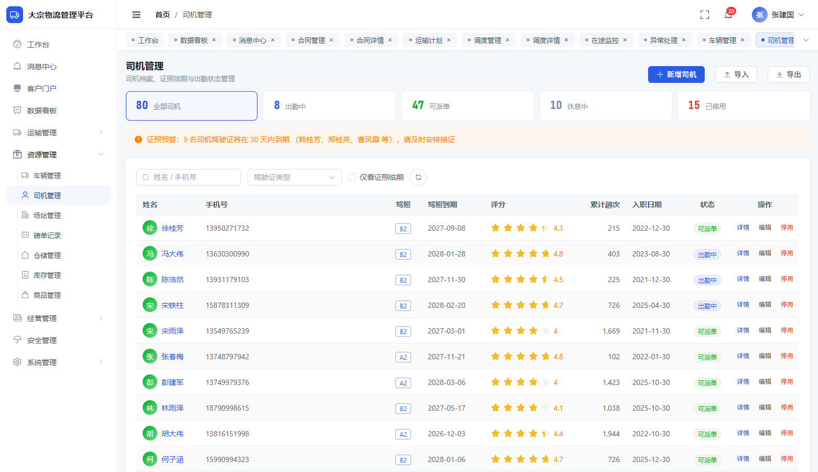
图 2-12 司机管理
2.9.3 场站管理
场站档案（类型/区域/配套仓库）；新增/编辑（名称查重）；绑定仓库后装卸联动仓储出入库。
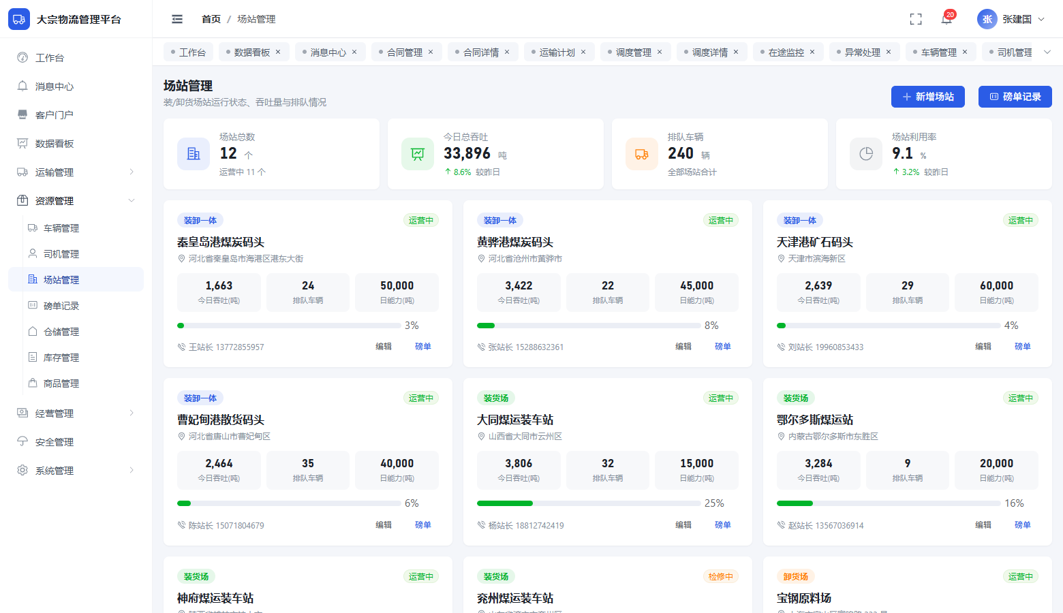
图 2-13 场站管理
2.9.4 磅单记录
磅单台账（进磅/出磅）；手工磅单补录；复磅更正（留痕）。
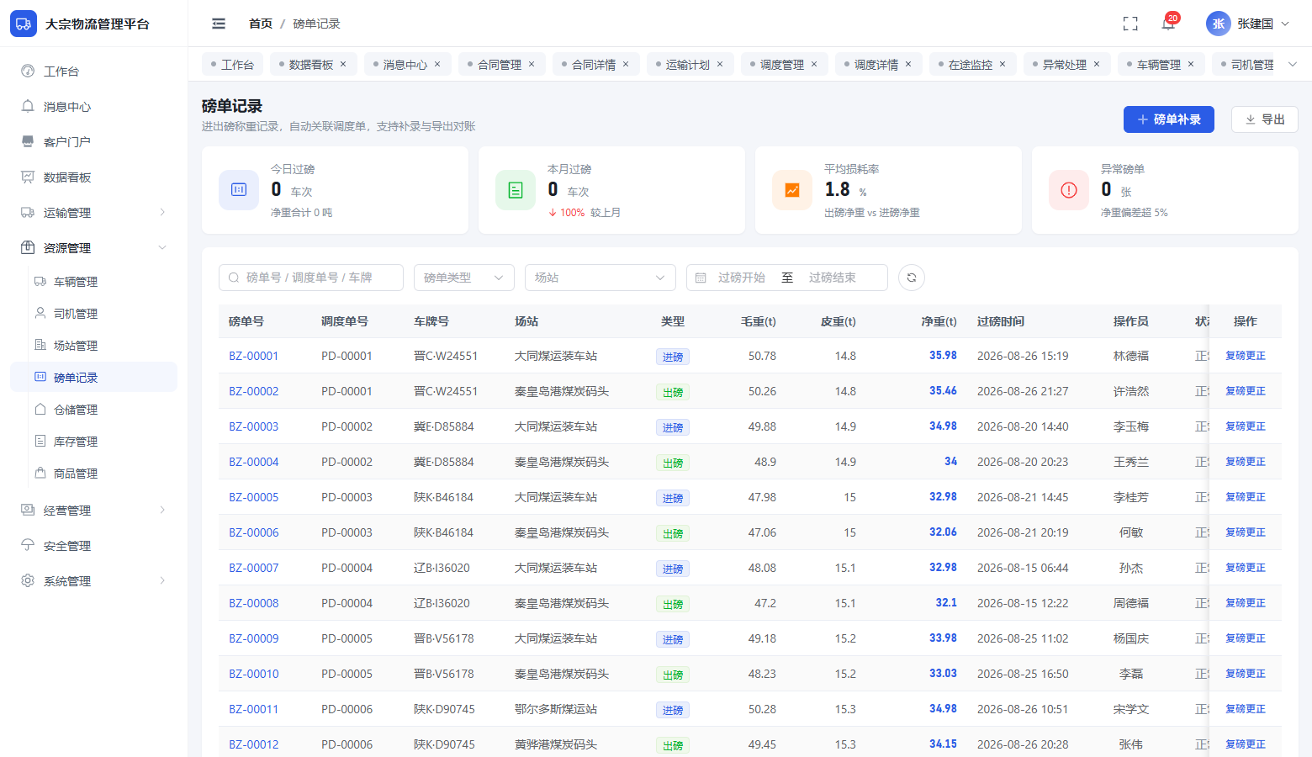
图 2-14 磅单记录
2.9.5 仓储管理
仓库档案 + 批次库存（FIFO 出库）；手工入库/补库（采购到货）；安全库存预警（跌破下限定向通知）；库存状态（normal/locked/临期）。
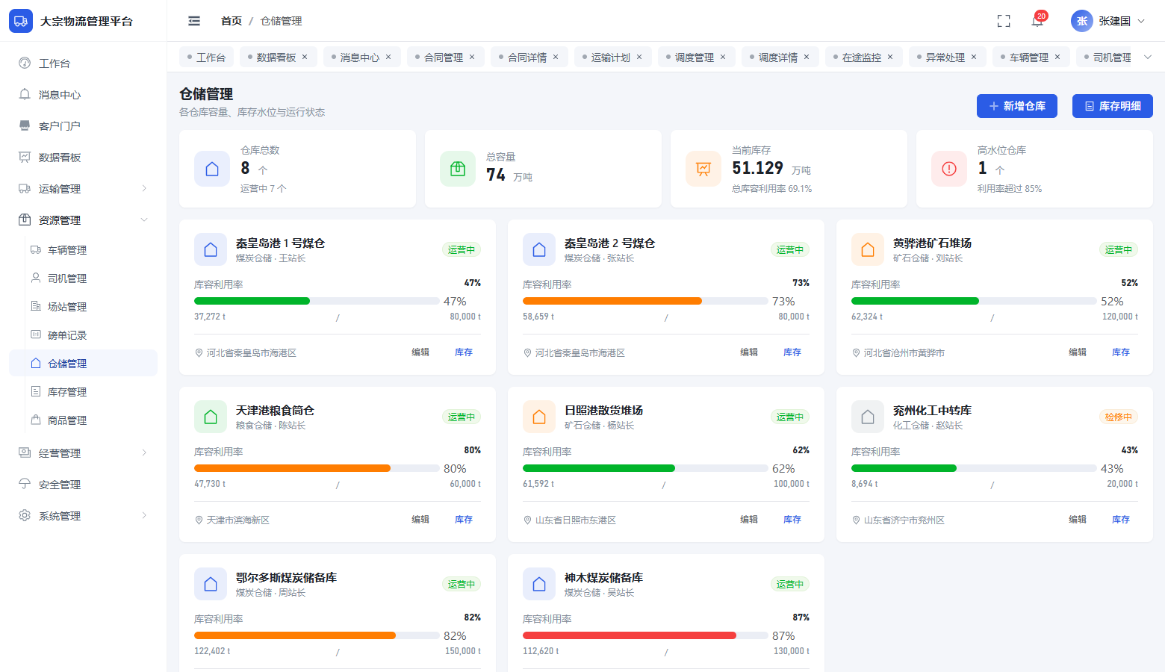
图 2-15 仓储管理（仓库 + 库存）
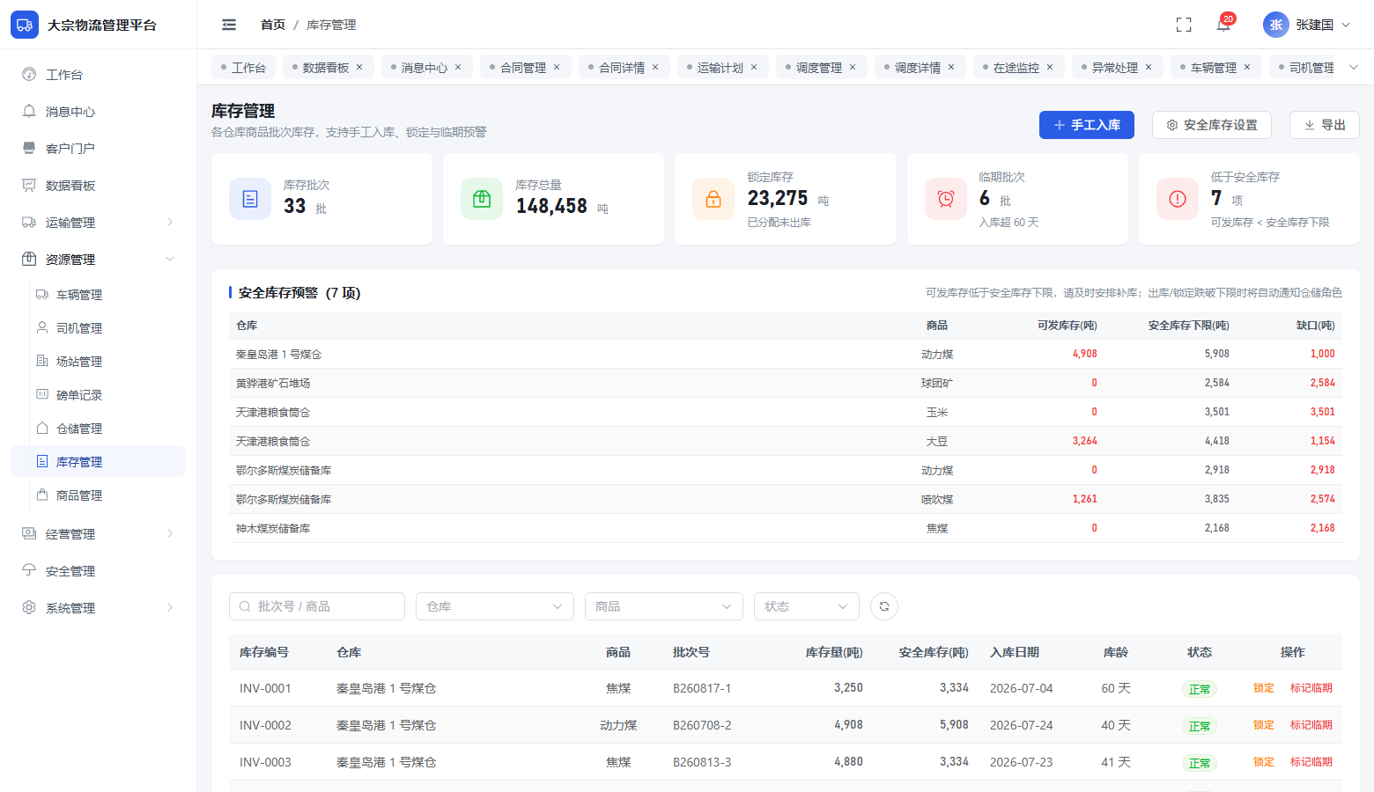
图 2-16 库存管理（批次 + 预警）
2.9.6 商品管理
商品档案（名称/单位/损耗率）；启停；批量导入。
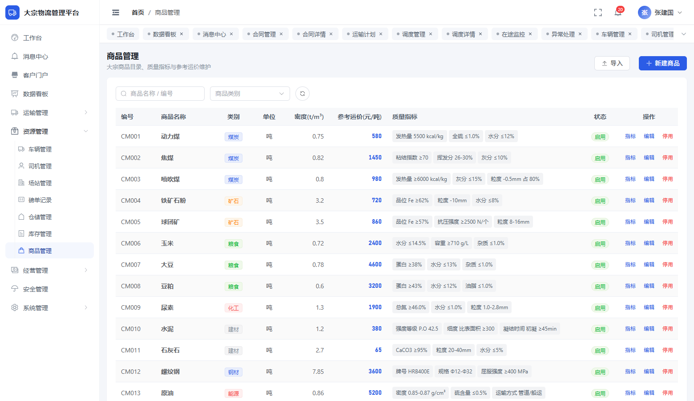
图 2-17 商品管理
2.10 经营管理
2.10.1 客户管理
1. 客户列表：授信/状态/冻结操作；
2. CSV 导入：下载模板 → 上传 → 预览校验（错误行提示）→ 确认导入。
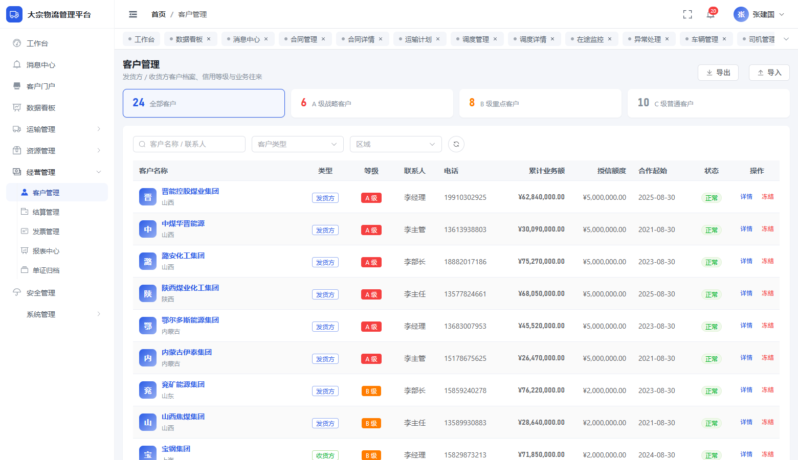
图 2-18 客户管理
2.10.2 结算管理
1. 结算列表：对账/收款/催收/趟次应付/银行核销 多页签；
2. 对账：开始对账（差异检测）→ 客户确认/异议 → 确认结算；
3. 收款：银行转账/预付款抵扣/收款冲正（留痕）；
4. 催收：提醒 → 正式催收 → 法务函（三级）；
5. 银行核销：流水录入 → 自动核销（金额精确匹配）/手动核销。
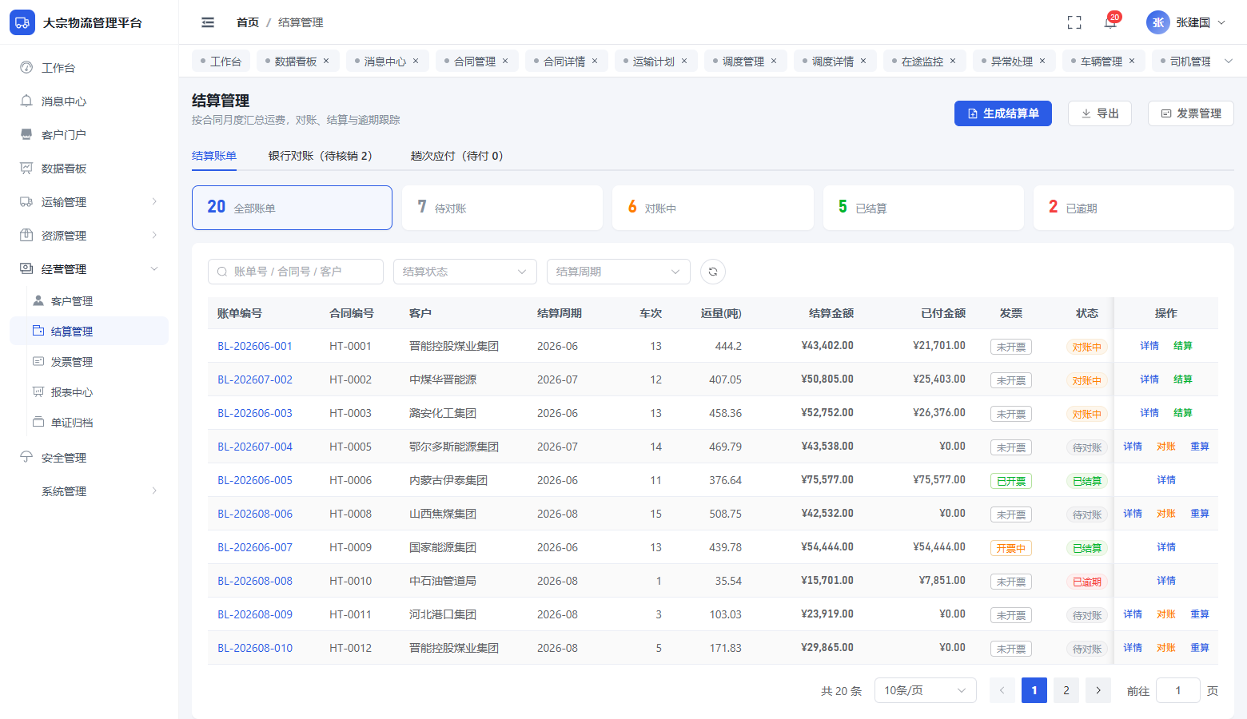
图 2-19 结算管理（多页签）
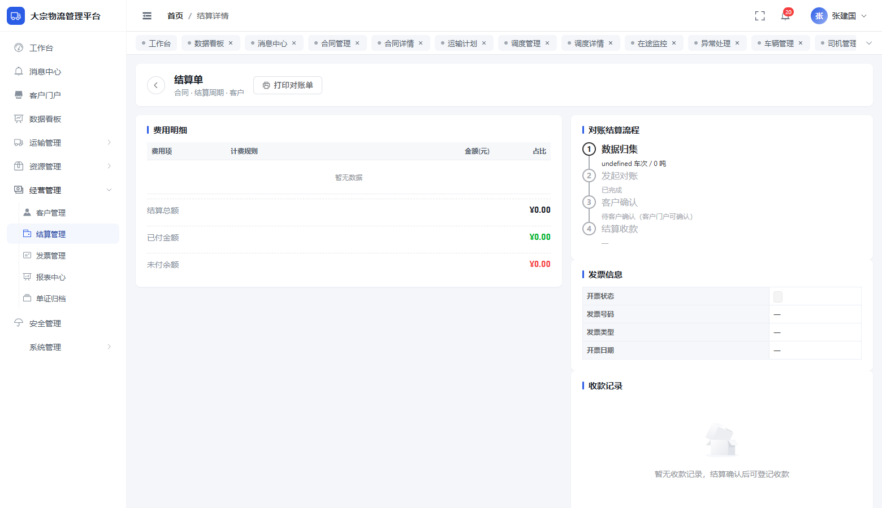
图 2-20 结算详情（对账明细）
2.10.3 发票管理
开票（票款一致拦截：金额变化须红冲重开）；红冲（填原因）；发票台账。
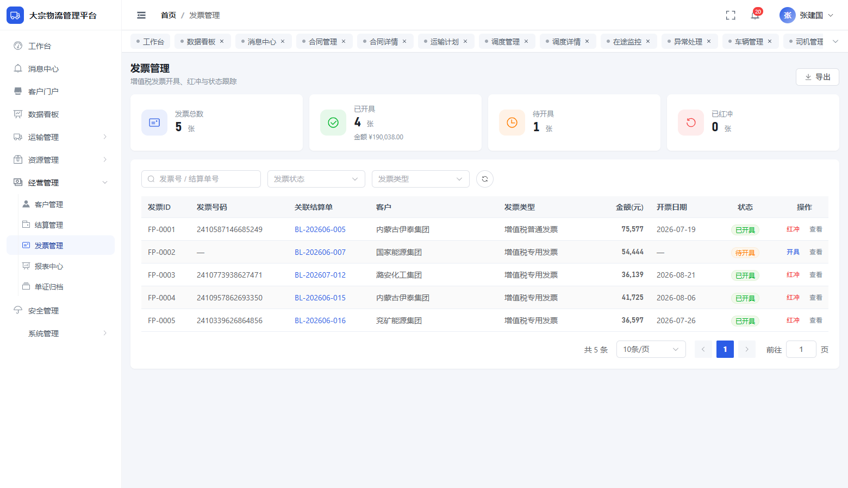
图 2-21 发票管理
2.10.4 报表中心
5 类报表（运量/收入/成本/客户/司机维度），支持导出 Excel。
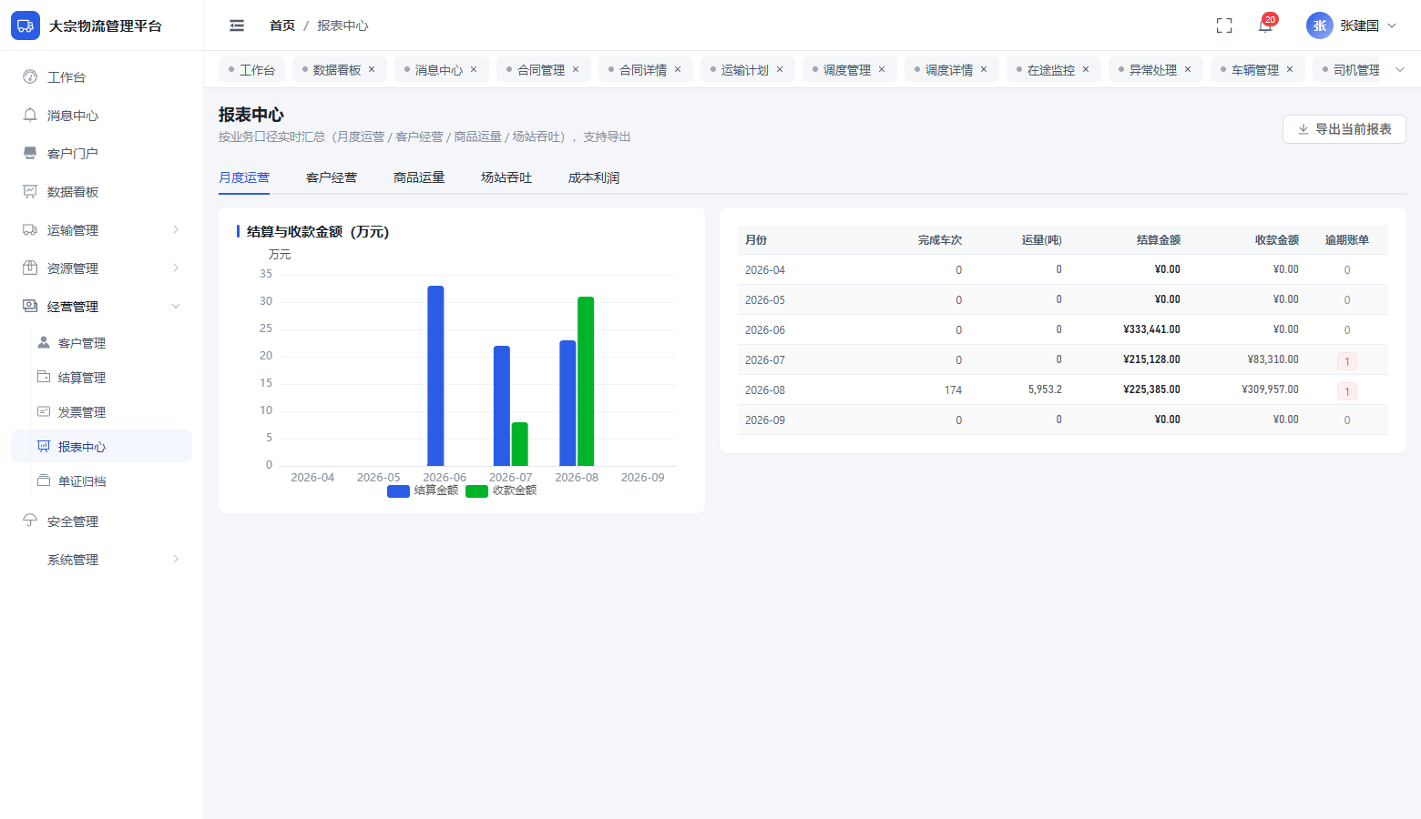
图 2-22 报表中心
2.10.5 单证归档
6 类电子单证（磅单/签收单/调度单/质检报告/对账单/发票）归档，按单号检索。
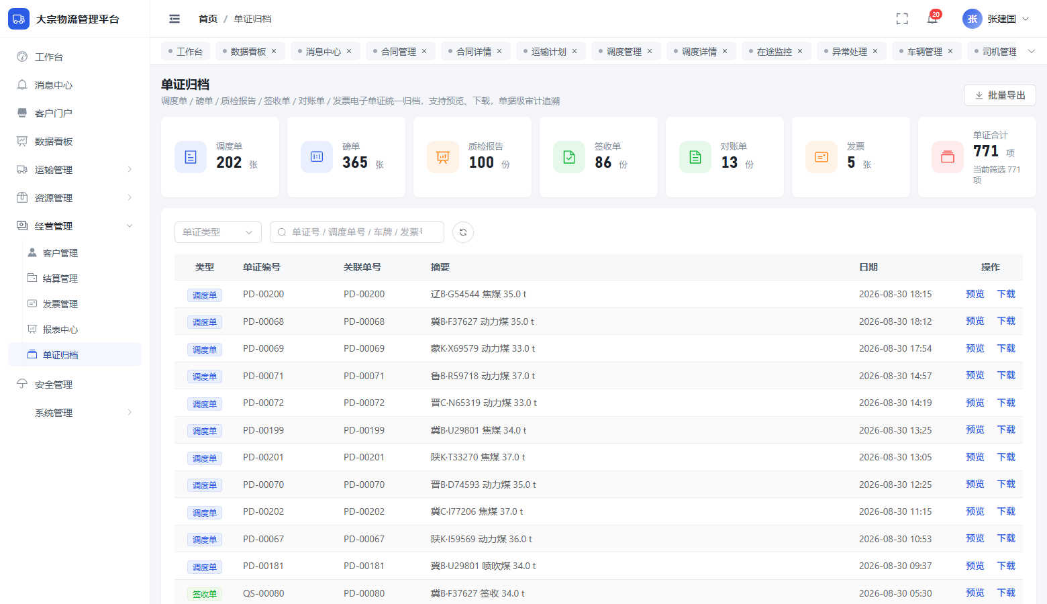
图 2-23 单证归档
2.11 系统管理
2.11.1 用户管理
用户增删改；数据范围设置（按区域行级权限）；重置密码；启停。
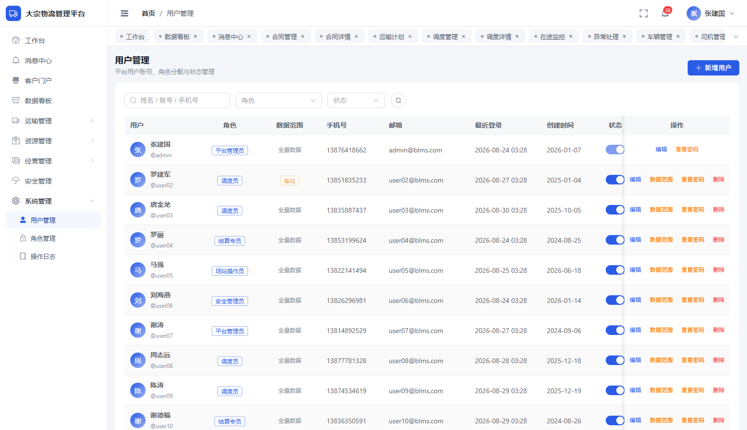
图 2-24 用户管理
2.11.2 角色管理
角色权限表（菜单 + 操作授权，数据化编辑）；角色增删改。
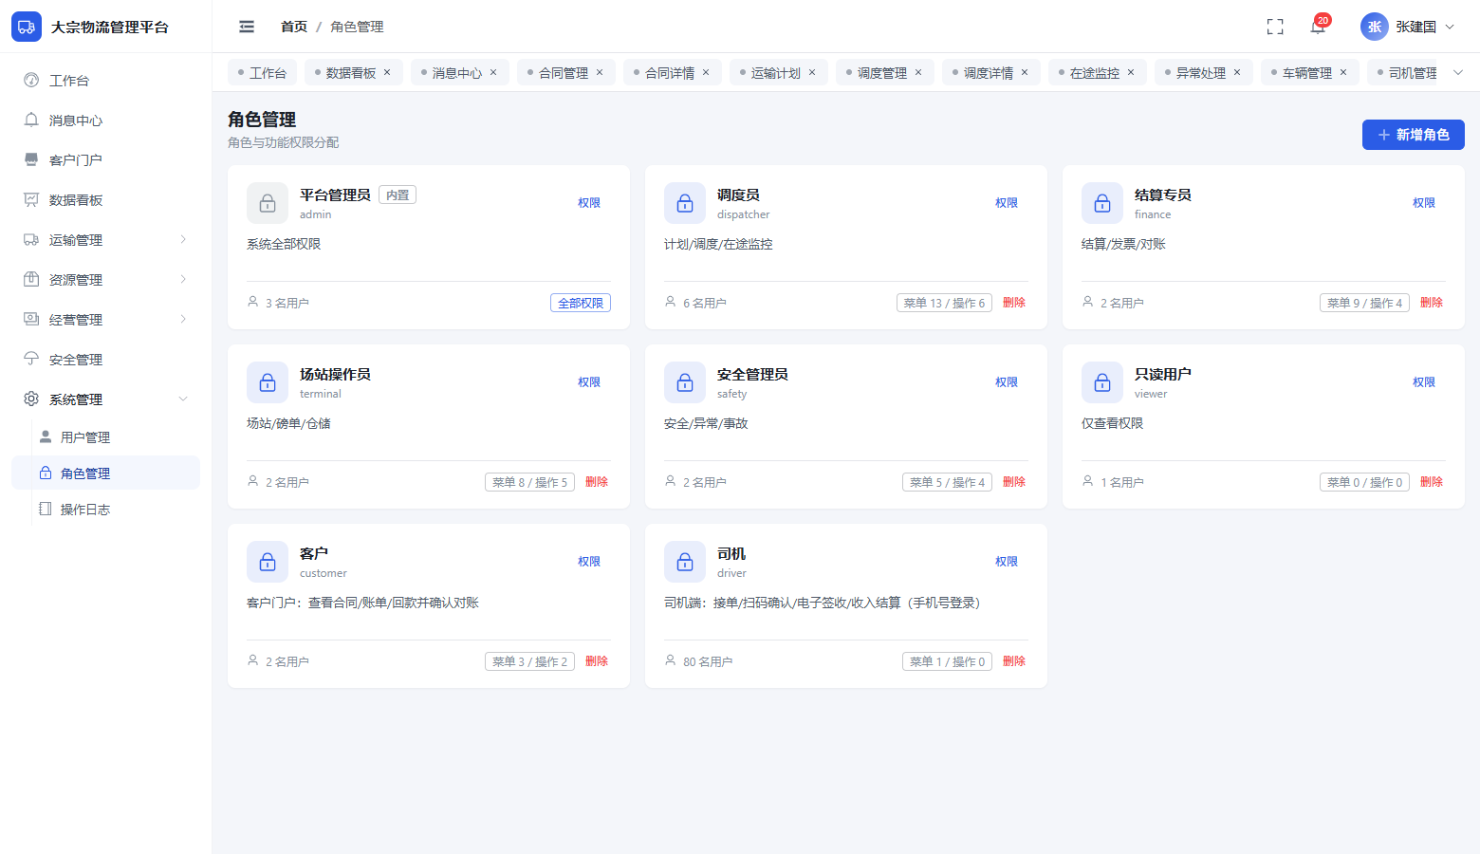
图 2-25 角色管理（权限表）
2.11.3 操作日志
全量操作审计（操作人/时间/操作/对象），支持查询过滤。
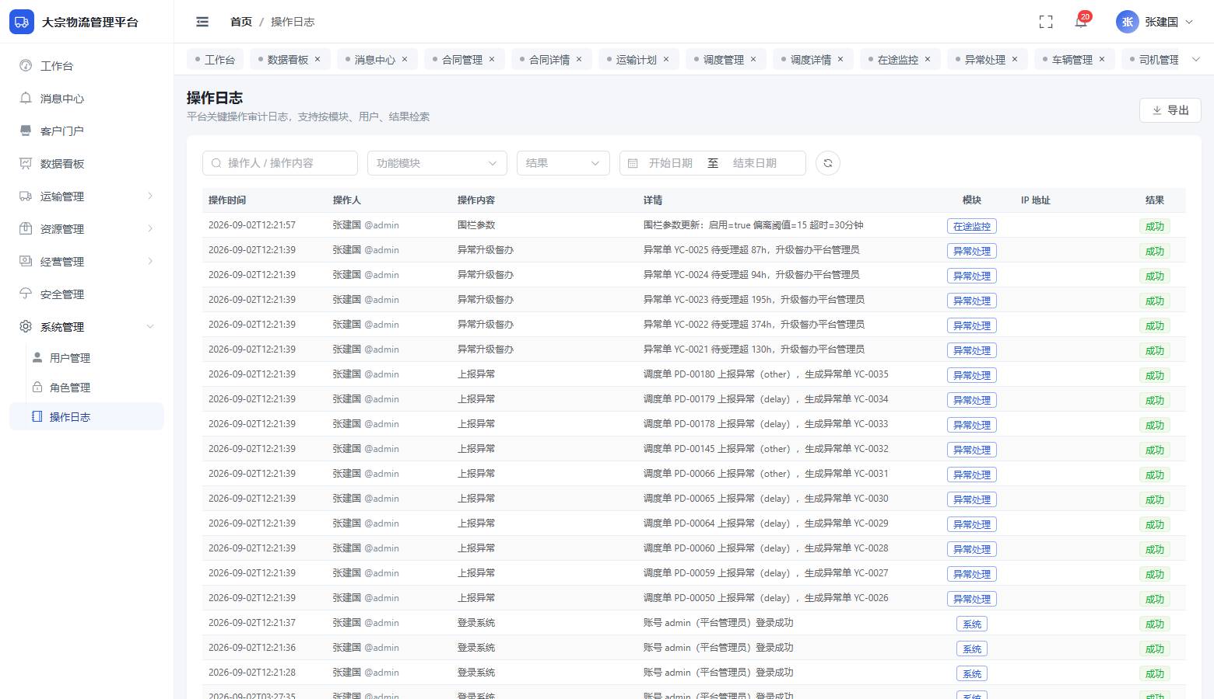
图 2-26 操作日志
3 调度员 / 场站操作员
调度员（user02）：运输管理 + 资源管理菜单，数据范围限华北区域（行级权限，仅见本区域线路/调度单）。场站操作员（user05）：调度执行/磅单/仓储。
1. 登录（user02/123456 + 验证码）；
2. 侧边栏仅显示授权菜单（无结算/系统管理）；
3. 调度列表仅见华北区域车次（行级数据权限）；
4. 执行调度操作（确认装货/发车/到达/卸货，按操作码授权）；
5. 磅单补录/更正、仓储出入库（场站操作员）。

图 3-1 调度列表（调度员视角，华北区域过滤）
说明：菜单级权限由路由守卫强制（越权访问被拦截回工作台）；按钮级权限控制操作按钮显隐；后端单点校验保证即使绕过前端也无法越权操作。
4 结算专员（user04）
结算专员：合同/客户/结算/发票/报表/运价表菜单，无运输执行操作。
1. 登录（user04/123456 + 验证码）；
2. 合同管理：审批合同（通过/驳回，填意见）、变更审批；
3. 结算管理：对账/收款/催收/开票全流程；
4. 客户管理：授信/冻结；
5. 报表中心 + 单证归档：查询与导出。

图 4-1 结算管理（结算专员视角）
说明：结算专员直接访问 /dispatch 等未授权路由会被拦截回工作台（验收场景 2）。
5 安全管理员（user06）
安全管理员：异常处置 + 安全管理（事故/培训/检查/保险理赔）。
1. 登录（user06/123456 + 验证码）；
2. 异常处理：受理 → 处置 → 关闭/恢复，升级督办；
3. 事故管理：登记（关联调度/司机/损失）→ 关闭；
4. 保险理赔：报险 → 责任认定 → 结案/拒赔；
5. 安全培训：登记 + 标记参训司机；
6. 车辆检查：登记检查结果/整改。
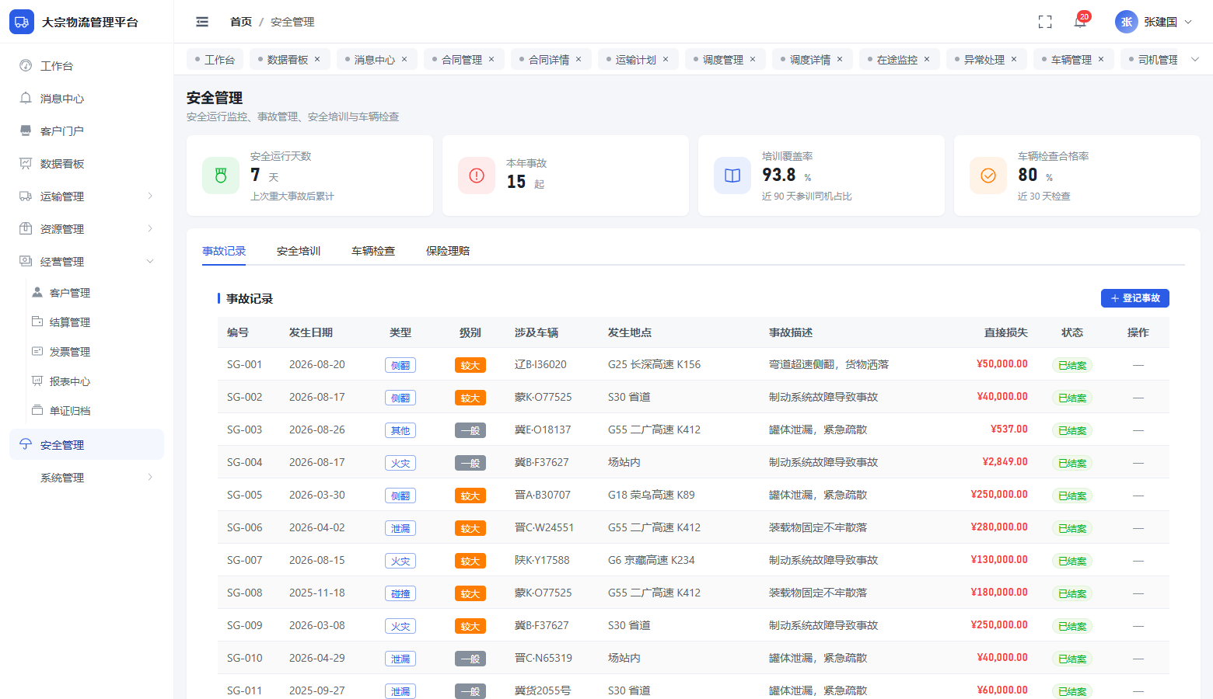
图 5-1 安全管理（事故/培训/检查/理赔）
6 客户（门户，customer01）
客户账号登录直达客户门户，仅见本方数据（合同/账单/运输需求）。
1. 登录（customer01/123456 + 验证码），直达门户；
2. 发起运输需求：填写商品/装货场站/卸货场站/数量/期望时间，提交后进入"我的运输需求"；
3. 我的合同/账单：查看合同与账单，账单可展开逐车次对账明细（进磅/出磅/结算量/损耗/质量扣重/差异）；
4. 对账确认：确认无误点击"确认对账"；
5. 对账异议：发现差异点击"提出异议"并填写原因（账单回待对账，平台复核）。
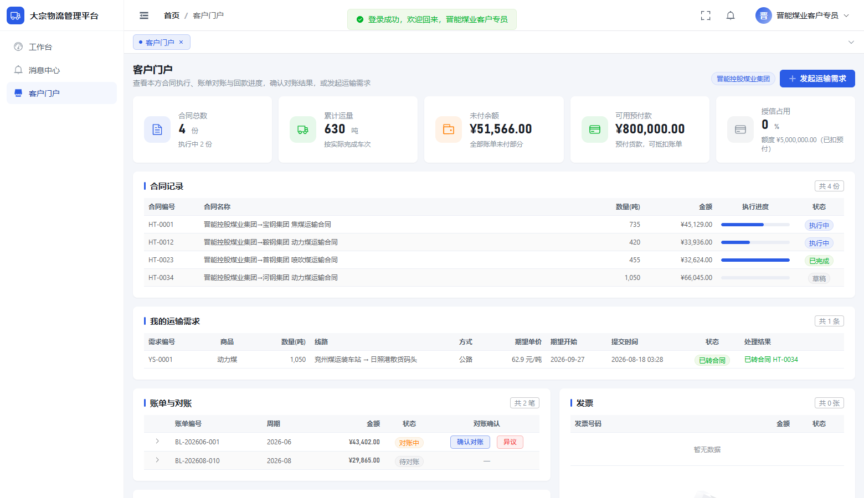
图 6-1 客户门户（需求/合同/账单/对账）
说明：客户访问管理端路由（如 /settlement）会被拦截（验收场景 4）。
7 司机（H5，手机号登录）
司机以手机号登录司机端（H5 页面，建议手机浏览器或移动视口）。
1. 登录（司机手机号/123456 + 验证码），进入司机端（账号锁定为本司机）；
2. 待办任务：查看指派车次，点击"接单"；
3. 扫码装货：在装货场站扫描装卸码确认（联动进磅过磅 + 出库）；
4. 发车：点击"发车"（进入在途，平台监控轨迹）；
5. 到达：到达卸货场站点击"到达"；
6. 扫码卸货签收：扫描卸货码确认（联动出磅过磅 + 入库 + 电子签收）；
7. 收入明细：查看趟次收入（趟次费明细）。
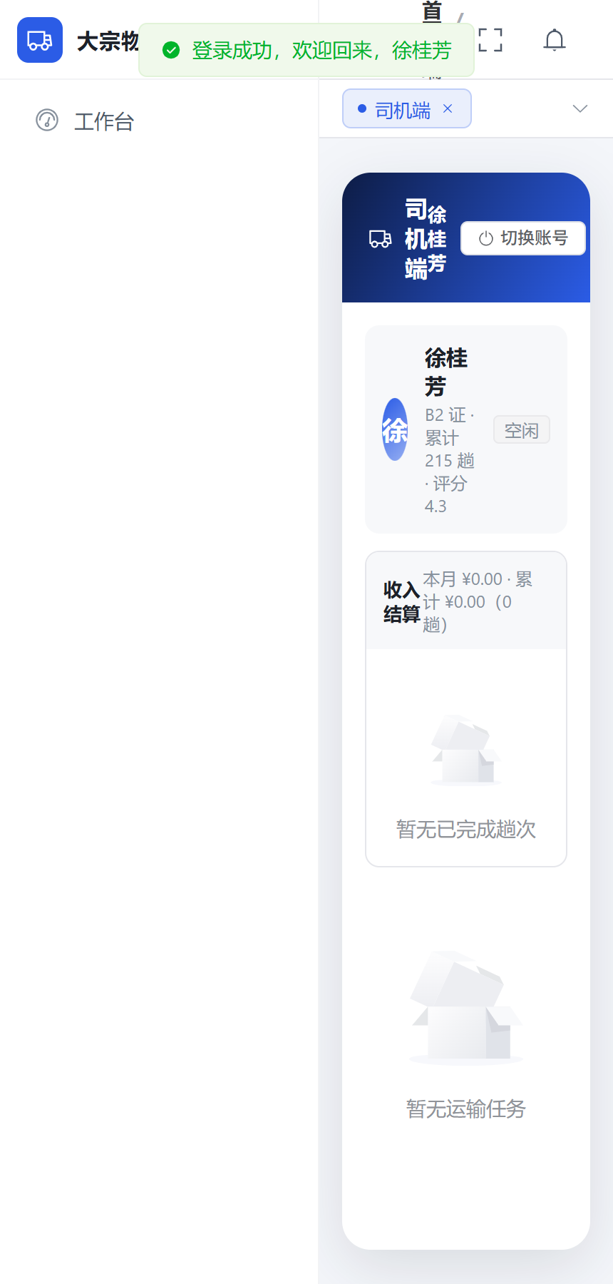
图 7-1 司机端 H5（任务 + 收入）
说明：执行中可上报异常（事故/故障，司机为第一知情人，走独立身份守卫）。
8 只读用户（user16）
只读用户：全菜单可见、无任何操作按钮（按钮级权限收敛）。
1. 登录（user16/123456 + 验证码）；
2. 可浏览全部菜单与列表/详情（只读）；
3. 所有操作按钮（新建/编辑/审批/执行等）不显示；
4. 直接调用 API 仍会被后端拒绝（403，后端单点校验）。

图 8-1 调度列表（只读用户视角，无操作按钮）
9 常见问题
问题 | 原因/处理
登录提示"账号已锁定" | 连续 5 次失败锁定 5 分钟；等待自动解除或联系管理员
验证码看不清/过期 | 点击验证码图片刷新；60 秒有效
页面提示"数据已变更，请刷新" | 他人同时修改了该记录（乐观锁冲突）；刷新页面即恢复最新数据
列表看不到某区域数据 | 行级数据权限（如调度员仅华北）；联系管理员调整数据范围
菜单/按钮看不到 | 角色权限未授权；联系管理员在角色管理中配置
司机端看不到任务 | 未派车或已接单他人；确认调度单已指派本司机
导入 CSV 校验失败 | 按预览提示修正错误行（模板见导入弹窗下载）后重新上传
看板历史趋势数据每次不同？ | 历史趋势为演示口径（本地固定种子生成，刷新一致）；业务数据（KPI/列表）均为后端权威

审批签字页
角色 | 姓名 | 签字 | 日期
编制 |  |  | 2026-09-02
审核
批准

